

**RELATÓRIO DE SOLICITAÇÕES – SERVIÇOS DE INFORMAÇÃO AO CIDADÃO - SIC**

**JANEIRO/2020**

**RELATÓRIO DE SOLICITAÇÕES – SERVIÇOS DE INFORMAÇÃO AO CIDADÃO - SIC**

**JANEIRO/2020**

**RELATÓRIO DE SOLICITAÇÕES – SERVIÇOS DE INFORMAÇÃO AO CIDADÃO - SIC**

**DEZEMBRO/2019**

**RELATÓRIO MENSAL DE SOLICITAÇÕES – SIC – JANEIRO/2020**

**DEZEMBRO/2017**

**INTRODUÇÃO**

No mês de Janeiro, o SIC realizou **193 atendimentos** com **3 Recursos** de “Primeira Instância”, sendo que **16 áreas** da Companhia foram acionadas para subsidiarem as respostas enviadas aos cidadãos.

|  |  |
| --- | --- |
| JANEIRO/2020 | QUANTIDADE |
| Atendimentos | **193** |
| Recursos | **3** |

**TIPO DE INSTÂNCIA DOS RECURSOS RECEBIDOS**

- 3 Recursos de “Primeira Instância”

**DEMANDA COMPARATIVA COM O MÊS ANTERIOR**

**DEMANDA COMPARATIVA ANUAL**

**ASSUNTOS MAIS DEMANDADOS**

**COMPARATIVO POR ASSUNTOS**

**SOLICITAÇÕES POR LINHA**

**ÁREAS SUBSIDIADORAS**

As gerências que mais forneceram subsídios em JANEIRO foram GPR, GOP, GCP, SIC, GRH, CAC, GPA e GE2

**PERFIL DOS SOLICITANTES**

**RELAÇÃO DE ASSUNTOS E NÚMERO DE SOLICITAÇÕES**

|  |  |
| --- | --- |
| **Expansão - Projetos/Obras** | **115** |
| Obras | 89 |
| Desapropriações | 26 |
| **Operação** | **23** |
| Procedimento Operacional | 10 |
| Ocorrências | 6 |
| Relatórios Operacionais | 5 |
| Pesquisa de satisfação do usuário | 2 |
| **Administração/Institucional** | **20** |
| Contratos | 19 |
| Relatório da Administração | 1 |
| **Processos** | **5** |
| Licitatórios | 5 |
| **Recursos Humanos** | **5** |
| Concursos | 3 |
| Salários de Funcionários | 1 |
| Plano de Carreira | 1 |
| **Fale Conosco** | **5** |
| Operação | 5 |
| **Financeiro** | **4** |
| Execução Orçamentária | 2 |
| Tabela Tarifária | 1 |
| Negócios | 1 |
| **Expansão - Planejamento** | **3** |
| Pesquisa Origem/Destino | 2 |
| Estudos/Relatórios | 1 |
| **Relacionamento com a Comunidade** | **3** |
| Desapropriações | 3 |
| **Expansão - Diversos** | **3** |
| Cronograma/Prazos | 3 |
| **Bilhetagem** | **2** |
| Tipos de Bilhetes | 1 |
| Bilhetes Gratuitos | 1 |
| **Serviços ao Cliente** | **2** |
| Apoio a estudantes | 2 |
| **Espaços Comerciais** | **2** |
| Lojas/estandes | 1 |
| Licitação | 1 |
| **Engenharia/Manutenção** | **1** |
| Equipamentos | 1 |
| **Total Geral** | **193** |

**TEMPO MÉDIO DE ATENDIMENTO**

**Prazos Legais**

**SOLICITAÇÕES ENCERRADAS**

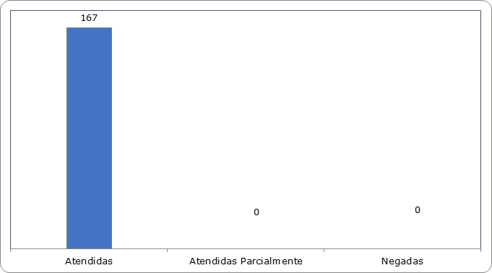

**HISTÓRICO DAS SOLICITAÇÕES**

**RELATÓRIO MENSAL – ACESSOS AO PORTAL DA GOVERNANÇA CORPORATIVA E TRANSPARÊNCIA – JANEIRO/2020**

**DEZEMBRO/2017**

**INTRODUÇÃO**

Durante o mês de Janeiro, o “Portal da Governança Corporativa e Transparência do Metrô” teve 4.771 visitas, com uma média de 153 visitantes/dia. Neste mês, foram registradas 24.745 visualizações de páginas e o pico de acesso ocorreu no dia 17/01/2020, sexta-feira, com 247 visitantes.

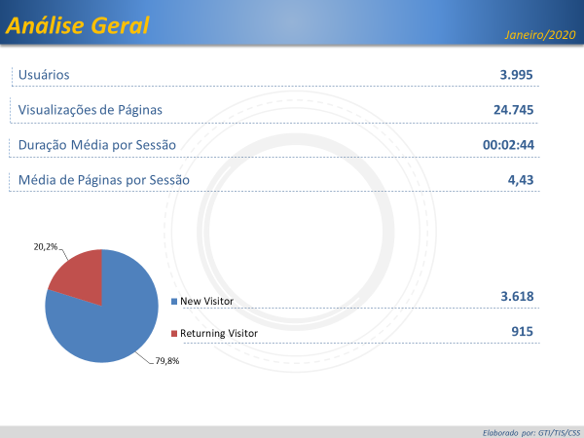

Brasil

**3.785**

EUA

**122**

Reino Unido

**9**

Itália

**9**

Alemanha

**6**

Brasil

**3.785**

EUA

**122**

Reino Unido

**9**

Itália

**9**

Alemanha

**6**

***Origem: Países***

São Paulo

**3.450**

Rio de Janeiro

**77**

Minas Gerais

**49**

Distrito Federal

**47**

Paraná

**29**

***Origem: Estados***

**PÁGINAS MAIS VISITADAS**



